

**РЕСПУБЛИКА ДАГЕСТАН**

**УПРАВЛЕНИЕ ОБРАЗОВАНИЯ АДМИНИСТРАЦИИ**

**МУНИЦИПАЛЬНОГО РАЙОНА «СУЛЕЙМАН-СТАЛЬСКИЙ РАЙОН»**

**МКОУ «Куркентская средняя общеобразовательная**

**школа №1 им. М. М. Рагимова»**

**368768. РД, Сулейман-Стальский р-н, с. Куркент, т. 89285438047,Kurkent1.dagschool.com.**

**Приказ**

22.02.2023 г. № 13

**О проведении самообследования МКОУ «Куркентская СОШ №1**

**им.М.М.Рагимова» по итогам 2022 года**

В соответствии со статьей 29 Федерального закона от 29.12.2012 № 273-ФЗ «Об образовании в Российской Федерации», приказом Минобрнауки от 14.06.2013 № 462 «Об утверждении порядка проведения самообследования образовательной организацией», приказом Минобрнауки от 10.12.2013 № 1324 «Об утверждении показателей деятельности образовательной организации, подлежащей самообследованию»

**ПРИКАЗЫВАЮ:**

1. Для проведения самообследования и подготовки отчета по его итогам сформировать комиссию в составе 6 человек (приложение 1).

2. Утвердить график проведения самообследования (приложение 2).

3. Комиссии, указанной в пункте 1 настоящего приказа:

* выполнить мероприятия в соответствии с графиком самообследования;
* подготовить проект отчета о результатах самообследования и представить проект отчета на рассмотрение педагогическому совету в срок до 12.04.2023 г.

4. Педагогическому совету рассмотреть проект отчета о результатах самообследования в срок до 14.04.2023 г.

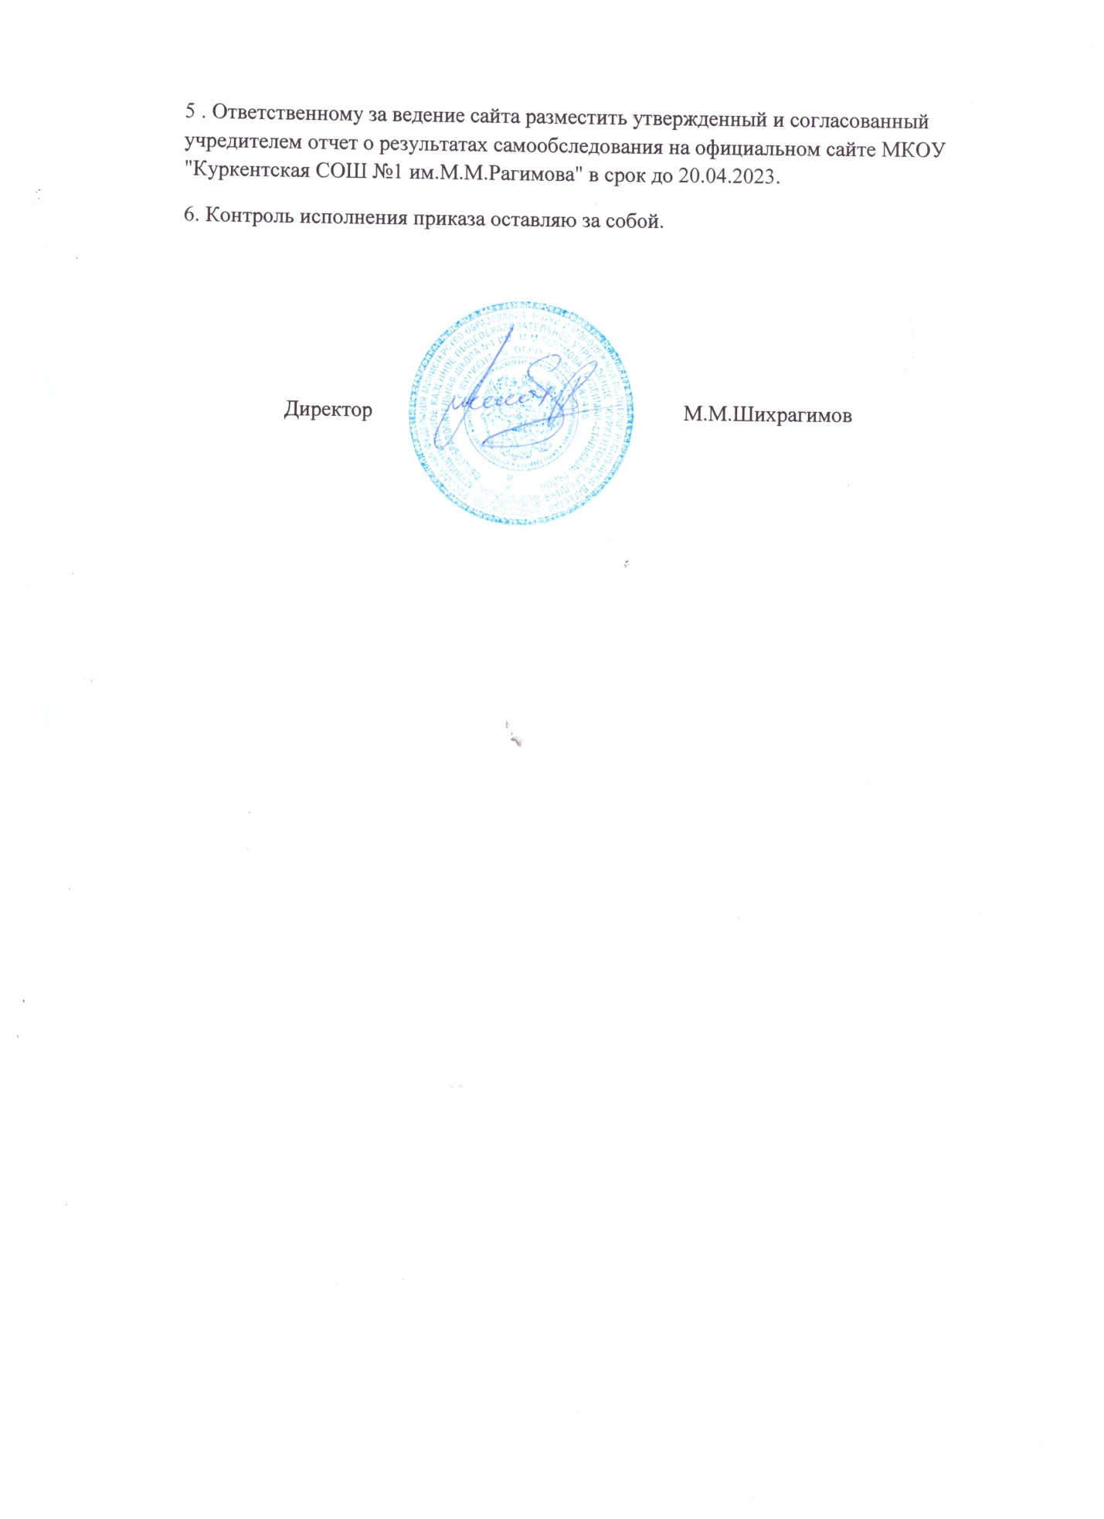

Приложение 1  
к приказу МКОУ"Куркентская СОШ №1 им.М.М.Рагимова»  
от 22.02.2023 г.  № 13

**Состав комиссии по самообследованию за 2022 год**

Председатель комиссии: Шихрагимов М.М., директор школы;

Члены комиссии: Меджидова М.Б., заместитель директора по УВР;

Шафиева Н.Э., заместитель директора по ВР;

Бедалова Л.А., психолог школы;

Джамалова Д.Р., социальный педагог;

Ибрагимова Л.Т., технический специалист.

Приложение 2  
к приказу МОБУ "Митинская ОШ"  
от 22.02.2023 г. № 13

**График проведения самообследования за 2022 год**

|  |  |  |
| --- | --- | --- |
| **Мероприятие** | **Срок** | **Ответственный** |
| Сбор информации для аналитической части отчета по направлениям, указанным в пункте 6 Порядка, утвержденного приказом Минобрнауки от 14.06.2013 № 462:   * образовательная деятельность, в том числе организация учебного процесса; * система управления организации; * содержание и качество подготовки учащихся; * востребованность выпускников; * кадровое обеспечение; * учебно-методическое обеспечение; * библиотечно-информационное обеспечение; * материально-техническая база; * внутренняя система оценки качества образования | 17.03.2023 | Заместитель директора по УВР |
| Сбор информации для статистической части отчета по показателям, указанным в приложении 2 к приказу Минобрнауки от 10.12.2013 № 1324 | 03.04.2023 |
| Подготовка отчета | 13.04.2023 |
| Рассмотрение отчета на заседании педагогического совета | 15.04.2023 | Председатель педагогического совета |
| Утверждение отчета директором | 18.04.2023 | Директор |
| Направление отчета учредителю |
| Размещение отчета на официальном сайте школы | 20.04.2023 | Ответственный за ведение сайта |